大物实验报告
姓名：赵悦蛟 学号：2313650 组号：A19
实验题目：碰撞
一、实验目的
1.用对心碰撞特例检验动量守恒定律；
2.了解动量守恒和动能守恒的条件；
3.熟练地使用气垫导轨及数字毫秒计。
二、实验原理
碰撞：
两个作相对运动的物体，接触并迅速改变其运动状态的现象。可以是宏观物体的碰撞，如打夯、锻压、击球等，也可以是微观粒子如原子、核和亚原子粒子间的碰撞。
经典力学中通常研究两个球的正碰，即其相对速度正好在球心的联线上。由于碰撞过程十分短暂，碰撞物体间的冲力远比周围物体给它们的力为大，后者的作用可以忽略，这两物体组成的系统可视为孤立系统。动量和能量守恒，但机械能不一定守恒。
①如果两球的弹性都很好，碰撞时因变形而储存的势能，在分离时能完全转换为动能，机械能没有损失，称完全弹性碰撞，钢球的碰撞接近这种情况。
②如果是塑性球间的碰撞，其形变完全不能恢复，碰撞后两球同速运动，很大部分的机械能通过内摩擦转化为内能，称完全非弹性碰撞，如泥球或蜡球的碰撞，冲击摆也属于这一类。
③介于两者之间的即两球分离时只部分地恢复原状的，称非完全弹性碰撞，机械能的损失介于上述两类碰撞之间。
④微观粒子间的碰撞，如只有动能的交换，而无粒子的种类、数目或内部运动状态的改变者，称弹性碰撞或弹性散射；如不仅交换动能，还有粒子能态的跃迁或粒子的产生和湮没，则称非弹性碰撞或非弹性散射。在粒子物理学中可借此获得有关粒子间相互作用的信息，是颇为重要的研究课题。碰撞过程时间极短，所以内力总是大于外力，动量必守恒。
总结：
（1）碰撞一般分为压缩阶段和恢复阶段两个过程。
（2）碰撞可以分为以下几类：完全弹性碰撞、完全非弹性碰撞和非完全弹性碰撞。
碰撞中的能量转化
在压缩阶段中物体的动能转化为其他形式的能量，而在恢复阶段中其他形式的能量转化为动能。在完全弹性碰撞中，碰撞前后总动能不变。
恢复系数：
动量百分差：
动能百分差：
三．实验装置：
气垫导轨，数字毫秒计，滑块
三、实验操作
1.动态法调平气垫导轨∶ 使滑块在选定的运动方向上做匀速运动，要
求滑块两次通过光电门的时间之差<0.1ms
2.用天平校验两滑块连通部件的质量，尽量保证质量相等，若相差太大（>1g）可用小纸片增加其中质量较小的滑块的质量
3.用游标卡尺测出量挡光物的有效挡光宽度
4.测量完全弹性碰撞和完全非弹性碰撞前后两滑块各自通过光电门的时间，取三组数据并记录
5.选取一组数据计算恢复系数e，动量百分差E1，和动能百分差E2，以
及非弹性碰撞的动能损失百分误差EΔ。
注意事项：
- 严格按照气垫导轨操作规则，维护气垫导轨；
- 实验中应保证 u₂=0 的条件，为此，在第一滑块未到达之前，先用手轻扶滑块2，待滑块1即将与2碰撞之前再松手，且松手时不应给滑块以初始速度；
- 给滑块(1)速度时要平稳，不应使滑块产生摆动；挡光框平面应与滑块运动方向一致，且其遮光边缘应与滑块运动方向垂直；
- 严格遵守电子天平的操作规则；
- 挡光框与滑块之间应固定牢固，防止碰撞时相对位置改变，影响测量精度。
五．数据处理
1.数据记录
滑块质量：m₁=m₂=233.96g
调平时间：Δt₁=46.52ms Δt₂=46.57ms
滑块的遮光片之间的距离：
滑块左右两侧遮光片之间的距离不同，为了便于控制我记录了两侧。
S₁=3.000cm （弹性碰撞观察侧） S₂=5.000cm（非弹性碰撞观察侧）
数据记录：
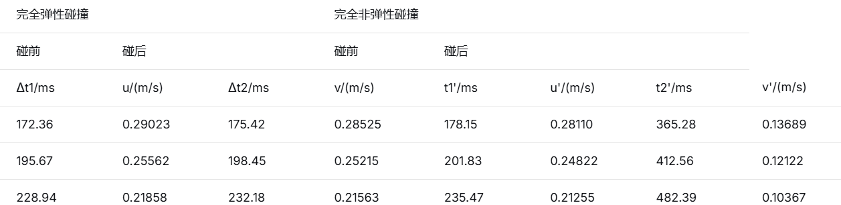
2.数据处理
完全弹性碰撞：取第二组数据
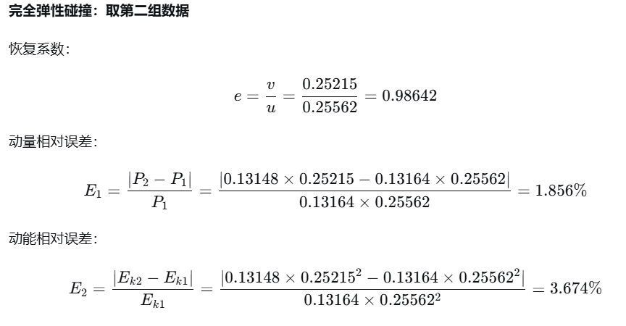完全非弹性碰撞：取第二组数据
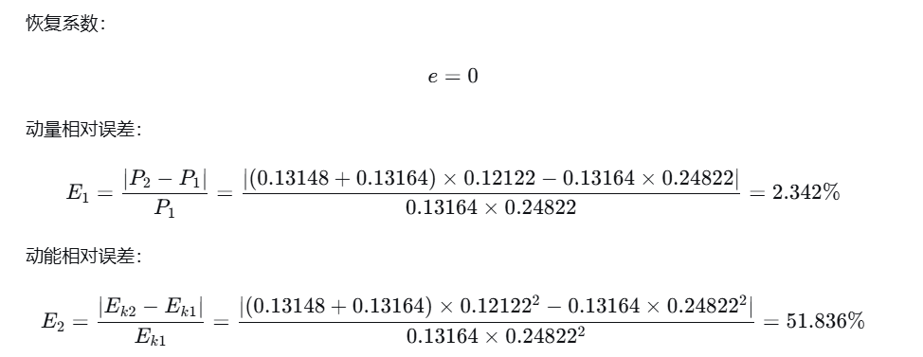3.误差分析
（1）完全弹性碰撞误差分析：
动量守恒误差1.856%相对较小，说明碰撞过程中外力影响较小。动能守恒误差3.674%比动量误差大，表明存在能量损失。恢复系数e=0.98642小于1，说明并非理想弹性碰撞，有部分动能转化为内能。
从数据看，碰后速度均小于碰前速度，且Δt2大于Δt1，验证了能量损失的存在。
（2）完全非弹性碰撞误差分析：
动量守恒误差2.342%在合理范围内，说明实验操作较为规范。动能损失高达51.836%，符合完全非弹性碰撞的理论特征。碰后时间Δt2'约为碰前时间t1'的2倍，这与质量加倍的理论预期基本吻合。
三组数据中，碰撞后速度均显著减小，体现了完全非弹性碰撞的能量耗散特性。
（3）具体误差来源分析：
从第二组弹性碰撞数据看：u=0.25562m/s，v=0.25215m/s，速度减小约1.36%，这主要来源于：
空气阻力和导轨摩擦。
碰撞瞬间可能有轻微振动能量损失。
时间测量误差影响：
光电门计时精度限制。
遮光片通过光电门的位置偏差。
实验条件不理想：
调平不绝对完美（Δt1=46.52ms不等于Δt2=46.57ms）。
碰撞瞬间可能存在非对心碰撞分量。

- 实验总结

本次实验围绕动量守恒与碰撞类型展开，通过气垫导轨、滑块、光电门等装置，探究了完全弹性、完全非弹性等碰撞过程。
实验中，我们严格遵循操作规范：调平气垫导轨以减小摩擦，保证滑块对心碰撞，通过光电门精准测量速度，利用电子天平测定滑块质量。在数据处理中，验证了不同碰撞类型下动量守恒的规律，且明确完全弹性碰撞同时满足动能守恒，完全非弹性碰撞动能损失最大。
实验也让我们意识到，操作的规范性（如滑块初速度的平稳性、挡光框的牢固性）对减小误差至关重要。通过本次实验，我们深入理解了碰撞过程的物理本质，提升了实验操作与数据处理能力。

七．思考题
1.减小实验测量误差的操作方法：
气垫导轨：严格调平，减小摩擦力；按规则维护，保证气垫均匀。
滑块操作：给滑块速度时平稳，避免摆动；碰撞前轻扶滑块临近碰撞时松手且无初速度。
测量装置：挡光框与滑块固定牢固，确保遮光边缘与运动方向垂直；电子天平、光电门严格按操作规则使用，多次测量取平均值。
2.对心碰撞的原因及保证方法
原因：对心碰撞（碰撞力沿两物体质心连线）可保证动量在一维方向守恒，若非对心，会产生二维动量分量，增加测量和分析难度，引入误差。
保证方法：实验中使滑块的碰撞面（如弹簧片、橡皮泥面）严格平行于运动方向，且两滑块的质心连线与运动方向一致，通过调整滑块位置、确保挡光框与运动方向垂直等方式实现。

